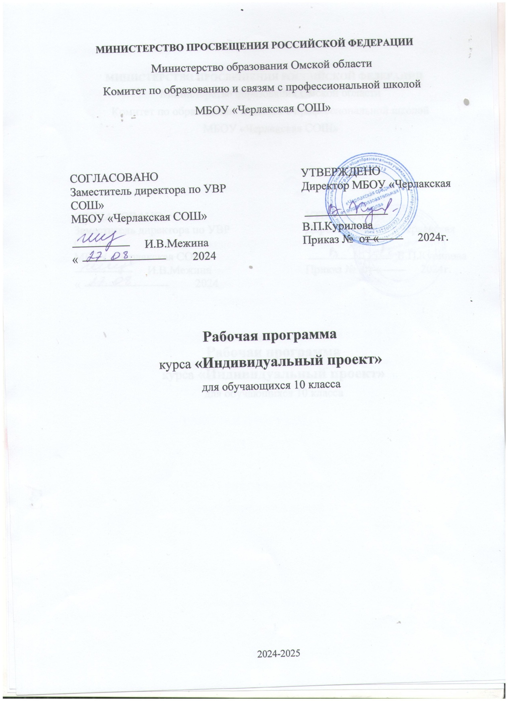

Пояснительная записка

Рабочая программа **«Индивидуальный проект»** создана в соответствии с учебным планом МБОУ «Черлакская СОШ». На изучение предмета в 9 классе отводится 1 час в неделю.

ФГОС ООО предполагают смещение акцентов с одной задачи — вооружить учащегося знаниями — на другую — формировать у него общеучебные умения и навыки, как основу учебной деятельности.

Учебная деятельность школьника должна быть освоена им в полной мере, со стороны всех своих компонентов: ученик должен быть ориентирован на нахождение общего способа решения задач (выделение учебной задачи), хорошо владеть системой действий, позволяющих решать эти задачи (учебные действия); уметь самостоятельно контролировать процесс своей учебной работы (контроль) и адекватно оценивать качество его выполнения (оценка), только тогда ученик становится субъектом учебной деятельности.

Одним из способов превращения ученика в субъект учебной деятельности является его участие в проектно-исследовательской деятельности.Проектно-исследовательская деятельность является средством освоения действительности и его главные цели – развитие умения работать с информацией, формирование исследовательского стиля мышления. Результатом этой деятельности является формирование познавательных мотивов, исследовательских умений, субъективно новых для учащихся знаний и способов деятельности.

Исследовательская деятельность позволяет привлекать к работе разные категории участников образовательного процесса: учащихся, родителей, учителей.

**Актуальность** проектной деятельности сегодня осознается всеми. ФГОС нового поколения требует использования в образовательном процессе технологий деятельностного типа, методы проектно-исследовательской деятельности определены как одно из условий реализации основной образовательной программы начального общего образования. Современные развивающие программы основного общего образования включают проектную деятельность в содержание различных курсов и внеурочной деятельности.

**Целью программы предмета «Индивидуальный проект» является** формирование основных компетентностей школьников в индивидуальной и коллективной учебной и познавательной деятельности посредством метода проектов.

**Задачи изучения** данного курса в школе:

* сформировать систему базовых знаний по созданию проектов разных типов;
* научить составлять план и осуществлять деятельность по решению заданной проблемы с помощью учителя, самостоятельно осуществлять текущий контроль своей деятельности;
* привить навык использования информационных источников и средств ИКТ при выполнении индивидуальных или коллективных проектов и в учебной деятельности.
* развивать гибкость и оригинальность мышления; • развивать коммуникативные навыки,
* развить гибкую самооценку.
* воспитывать уважение к значимым общечеловеческим ценностям

(социальному партнерству, толерантности, диалогу);

* воспитывать способность к методической работе и самоорганизации.

**Технологии обучения.**

В процессе обучения используются элементы таких современных педагогических технологий как: здоровье сберегающие технологии, информационно- коммуникационные, технология опорного конспекта, личностно ориентированное обучение.

**Содержание программы**

Типы и виды учебных исследований

Типология источников познания. Исследования трех групп: теоретические, эмпирические, смешанные. Методы научного познания. Формы представления исследовательских работ

Знакомство с различными формами исследовательской работы, основанных на индивидуальной самостоятельности и личностно ориентированной поисково исследовательской деятельности каждого обучающегося. Наиболее распространенные текстовые работы (доклад, стендовый доклад, реферат, литературный обзор, рецензия), а также в форме компьютерной презентации или видеофильма, реже действующей модели или макета с текстовым сопровождением.

Выбор темы

Характеристика понятий: тема, предмет, объект исследования. Обоснование актуальности выбора темы исследования. Предмет исследования как проблема в самой теме исследования. Идея, концепция, суждение и понятие, постулат, аксиома исследования. Соответствие цели и задач теме исследования.

*Практическое занятие. Подходы к определению, объяснению темы, предмета, объекта субъектного исследования.*

Организация исследования. Контроль по процессу

Планирование исследовательской деятельности с учетом целей и задач. Составление контрольных точек исследования. Предварительная теоретическая отработка проблемы.

*Практическое занятие. Составление исследовательских операций.*

**Работа с научной литературой**

Поиск источников и литературы, отбор фактического материала.

Информационное обеспечение исследования

Научные тексты - главный источник исследовательской работы. Выбор литературы для чтения и изучения. Понятия: источник, литература. Конспектирование источников

Виды, формы, технологические приемы конспектирования.

Критерии конспекта.

Обработка содержания научных текстов. Контроль по результату Использование научной терминологии. Фактический материал, в котором очерчивается круг основных понятий, явлений, сведений необходимых для исследования.

*Практическая часть. Сравнительные действия по отбору необходимых сведений.*

**Проектирование исследования**

Предварительная разработка научного аппарата, определяющего содержание и технологию проведения всей поисковой деятельности.

Общие положения

Состав научного аппарата. Понятия ведущих направлений исследования.

Терминология.

Проектирование исследования

Поиск и определение основного пути и предлагаемого результата всего исследования (стратегия).

Проектирование тактики исследования. Опережающий контроль Рассмотрение действий, направленных на достижение поставленной цели исследования.

*Практическое занятие. Составление операций, уточняющих и конкретизирующих поисково-исследовательскую деятельность.*

**Графические материалы в исследовании**

Общие положения

Рассмотрение различных видов графиков (линейные графики, диаграммы, таблицы, схемы, чертежи и др.) как наглядное изображение словесного материала.

*Практическое занятие. Составление диаграмм, графиков, схем, иллюстрирующих процесс исследования.*

Размещение графических материалов

Правила размещения в научно-исследовательской работе графических материалов.

**Структура и написание различных форм исследовательских работ** Правила написания, содержание, оформление исследовательских работ.

Структура исследовательских работ

Изучение единой структуры исследовательских работ: введение, основная часть, заключение, список литературы, приложение.

**Методы сбора данных: анкетный опрос и интервью**

Общая характеристика опросных методов. Опрос как процесс организованного общения. Роль и значение мотивации к участию в опросе. Проблема качества информации, получаемой с помощью опросных методов.

Вопрос как элементарный технический инструмент опроса. Функции Логические требования к конструкции вопросов. Классификация видов вопросов.

Анкетный опрос как метод сбора первичной информации. Отбор респондентов. Композиция и язык анкеты. Фазы опроса как процесса. Границы применения разных видов анкетного опроса.

Специфические особенности интервью. Классификация видов интервью, возможности их применения. Эффект интервьюера и способы его смягчения. Обстановка проведения интервью. Специальные приемы в процедурах ведения интервью.

**Требования к оформлению исследовательских работ.** Анализ результатов исследования

Формирование выводов, обобщений.

**Планирование публичного выступления.**

Систематизация информационного материала.

Взаимодействие с аудиторией.

Дискуссия – как основной вид коммуникации.

Логика построения программы обусловлена системой последовательной работы по овладению учащимися основами исследовательской деятельности: от осмысления сути исследовательской деятельности, от истоков научной мысли и теории, от творческой и уникальной деятельности выдающихся ученых – к изучению составных частей исследовательской деятельности. Необходимо, чтобы занятия курса побуждали к активной мыслительной деятельности, учили наблюдать понимать, осмысливать причинноследственные связи между деятельностью человека и наукой, тем самым вырабатывать собственное отношение к окружающему миру. Теоретические и практические занятия способствуют развитию устной коммуникативной и речевой компетенции учащихся, умениям:

* вести устный диалог на заданную тему;
* участвовать в обсуждении исследуемого объекта или собранного материала;
* участвовать в работе конференций, чтений.

**В процессе прохождения курса формируются умения и навыки** самостоятельной исследовательской деятельности; умения формулировать проблему исследования, выдвигать гипотезу; навыки овладения методикой сбора и оформления найденного материала; навыки овладения научными терминами в той области знания, в которой проводиться исследование; навыки овладения теоретическими знаниями по теме своей работы и шире; умения оформлять доклад, исследовательскую работу.

По окончании курса проводится публичная защита проектной работы – опыт научного учебного исследования по предметной тематике, выступление, демонстрация уровня психологической готовности учащихся к представлению результатов работы.

**Механизмы формирования ключевых компетенций обучающихся**.

* Самостоятельная работа с источниками информации, обобщение и систематизация полученной информации, интегрирование ее в личный опыт.
* Проведение доказательных рассуждений, логического обоснования выводов, аргументированных и эмоционально убедительных суждений.
* Самостоятельная и коллективная деятельности, включение своих результатов в результаты работы группы, соотнесение своего мнения с мнением других участников учебного коллектива и мнением авторитетных источников.

**Планируемые результаты освоения учебного курса**  ***Выпускник на базовом уровне научится:*** планировать и выполнять учебное исследование и учебный проект, используя оборудование, модели, методы и приёмы, адекватные исследуемой проблеме;

* выбирать и использовать методы, релевантные рассматриваемой проблеме;
* распознавать и ставить вопросы, ответы на которые могут быть получены путём научного исследования, отбирать адекватные методы исследования, формулировать вытекающие из исследования выводы;
* использовать такие математические методы и приёмы, как абстракция и идеализация, доказательство, доказательство от противного, доказательство по аналогии, опровержение, контрпример, индуктивные и дедуктивные рассуждения, построение и

исполнение алгоритма;

* использовать такие естественно-научные методы и приёмы, как наблюдение, постановка проблемы, выдвижение «хорошей гипотезы», эксперимент, моделирование, использование математических моделей, теоретическое обоснование,

установление границ применимости

модели/теории;

* использовать некоторые методы получения знаний, характерные для социальных и исторических наук: постановка проблемы, опросы, описание, сравнительное историческое описание, объяснение, использование статистических данных, интерпретация фактов;
* ясно, логично и точно излагать свою точку зрения, использовать языковые средства, адекватные обсуждаемой проблеме;
* отличать факты от суждений, мнений и оценок, критически относиться к суждениям, мнениям, оценкам, реконструировать их основания;
* видеть и комментировать связь научного знания и ценностных установок, моральных суждений при получении, распространении и применении научного знания.

**Выпускник получит возможность научиться:**

* самостоятельно задумывать, планировать и выполнять учебное исследование, учебный и социальный проект;
* использовать догадку, озарение, интуицию;
* использовать такие математические методы и приёмы, как перебор логических возможностей, математическое моделирование;
* использовать такие естественно-научные методы и приёмы, как абстрагирование от привходящих факторов, проверка на совместимость с другими известными фактами;
* использовать некоторые методы получения знаний, характерные для

социальных и исторических наук: анкетирование, моделирование, поиск исторических образцов;

* использовать некоторые приёмы художественного познания мира:

целостное отображение мира, образность, художественный вымысел, органическое единство общего особенного (типичного) и единичного, оригинальность;

* целенаправленно и осознанно развивать свои коммуникативные способности, осваивать новые языковые средства;
* осознавать свою ответственность за достоверность полученных знаний, за качество выполненного проекта.

Программапредполагает получение школьниками самостоятельного социального опыта. Проявляется в участии школьников в реализации социальных проектов по самостоятельно выбранному направлению. Итоги реализации программы могут быть представлены через презентации проектов, участие в конкурсах и олимпиадах по разным направлениям.

**Литература, используемая при составлении рабочей программы учебного курса**

1. Борзенко, В.И. Насильно мил не будешь. Подходы к проблеме мотивации в школе и учебно-исследовательской деятельности/ В.И.

Борзенко, А.С. Обухов// Развитие исследовательской деятельности учащихся: методический сборник.- М.:Народное образование, 2001.-с.80-88

1. Гузеев, В.В. «Метод проектов» как частный случай интегративной технологии обучения/ В.В. Гузеев//Директор школы. – 1995. - №6.
2. Гузеев, В.В. Образовательная технология: от приема до философии/ В.В. Гузеев.-М., 1996.
3. Гурвич, Е.М. Исследовательская деятельность детей как механизм формирования представлений о поливерсионности мира создания навыков поливерсионного исследования ситуаций/ Е.М.Гуревич// Развитие исследовательской деятельности учащихся: методический сборник.- М.:

Народное образование, 2001. – с. 68-80

1. Леонтович, А.В. Исследовательская деятельность как способ формирования мировоззрения/ А.В. Леонтович// Народное образование.- 1999.-№10.
2. Пахомова, Н.Ю. Метод учебных проектов в образовательном учреждении: пособие для учителей и студентов педагогических вузов/Н.Ю. Пахомова.-

М.:АРКТИ, 2003.-112с

7.Развитие исследовательской деятельности учащихся: методический сборник. - М.: Народное образование, 2001.- 272с

8.Чечель, И.Д. Управление исследовательской деятельностью педагога и учащегося в современной школе/ И. Д. Чечель.- М.: Сентябрь, 1998.

* 1. Цветкова, Г.В. Литература 5-11 классы: проектная деятельность учащихся. -В.: Учитель, 2012. – 283с.
  2. Данильцев, Г.Л. Что нравится и что не нравится экспертам при оценке учебно-исследовательских работ учащихся / Г.Л.Данильцев//

Развитие исследовательской деятельности учащихся: методический сборник.

- М.: Народное образование, 2001.- с 127-134

11. Методология учебного проекта: материалы городского методического семинара. – М. : МИПКРО, 2001. – 144с.

# КТП

***к рабочей программе*** ***по индивидуальному проекту для 9 класса***

# на 2024-2025 учебный год

***Календарно- тематическое планирование***

***Индивидуальный проект. 9 класс***

|  |  |  |  |  |
| --- | --- | --- | --- | --- |
| ***№***  ***уро ка*** | ***Название темы*** | ***Количество часов*** | ***Дата планируемая*** | ***Дата фактическ ая*** |
| 1. | Проектно-исследовательская работа: значение и роль. Основные направления проектов в современном мире. | 1 |  |  |
| 2. | Итоговый индивидуальный проект: основные требования к выполнению. | 1 |  |  |
| 3. | Итоговый индивидуальный проект: основные требования к выполнению. | 1 |  |  |
| 4. | От проблемы к цели и планированию деятельности | 1 |  |  |
| 5. | От проблемы к цели и планированию деятельности | 1 |  |  |
| 6. | Основные требования к оформлению проекта. | 1 |  |  |
| 7 | Основные требования к оформлению проекта. | 1 |  |  |
| 8. | Работа с информационными источниками | 1 |  |  |
| 9. | Работа с информационными источниками | 1 |  |  |
| 10. | Представление информации. | 1 |  |  |
| 11. | Представление информации. | 1 |  |  |
| 12. | Графические материалы в исследовании | 1 |  |  |
| 13. | Графические материалы в исследовании | 1 |  |  |
| 14. | Общая характеристика опросных методов. | 1 |  |  |
| 15. | Вопрос как элементарный технический инструмент опроса | 1 |  |  |
| 16. | Анкетный опрос как метод сбора первичной информации | 1 |  |  |
| 17. | Специфические особенности интервью как опросного метода | 1 |  |  |
| 18. | Презентация проектного продукта | 1 |  |  |
| 19. | Презентация проектного продукта | 1 |  |  |
| 20. | Реферат. | 1 |  |  |
| 21. | Планирование публичного выступления. | 1 |  |  |
| 22. | Взаимодействие с аудиторией. | 1 |  |  |
| 23. | Дискуссия – как основной вид коммуникации. | 1 |  |  |
| 24. | Публичное выступление | 1 |  |  |
| 25. | Составление текста к публичному выступлению. | 1 |  |  |
| 26. | Понятия «отметка», «оценка», «контроль». Способы оценивания работ. | 1 |  |  |
| 27. | Критерии и процедура оценивания. | 1 |  |  |
| 28. | Оценка. Самооценка. | 1 |  |  |
| 29. | Оценка. Самооценка. | 1 |  |  |
| 30. | Предзащита проектов | 1 |  |  |
| 31. | Предзащита проектов | 1 |  |  |
| 32. | Предзащита проектов | 1 |  |  |
| 33. | Предзащита проектов | 1 |  |  |